Омела белая
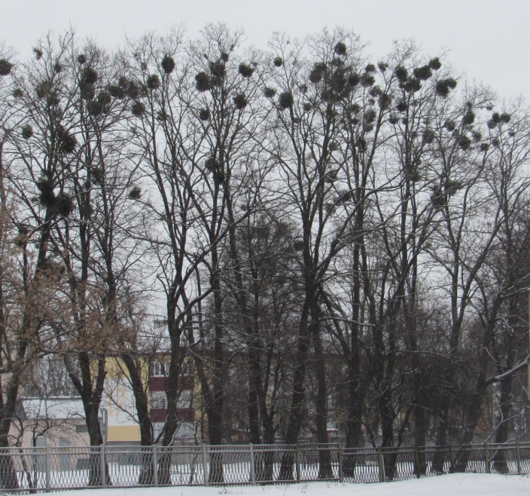
Омела белая является одним почти из 1600 видов дикорастущих растений белорусской аборигенной флоры. Она не отнесена к числу видов, численность и распространение которых подлежит регулированию, не является чужеродным и произрастает в республике как дикорастущий вид на протяжении тысячелетий.
Омела белая – растение-полупаразит: воду и минеральные вещества она получает от растения-хозяина, а органические - производит в процессе фотосинтеза. Ветви растения-хозяина, расположенные выше поселения вечнозелёного паразитического кустарника, страдают от недостатка воды и минеральных веществ и постепенно усыхают, что может привести к опасности дерева и даже обрушению его частей, снижению продуктивности плодовых деревьев при их массовом заселении омелой.
В Беларуси омела белая отмечена на 24 видах дикорастущих растений и интродуцированных видах деревьев и кустарников, включая плодовые.
Во избежание утраты биологической ценности деревьев Гомельский областной комитет природных ресурсов и охраны окружающей среды рекомендует землепользователям проводить механическое удаление растений паразитов вместе с пораженными ветвями с их последующей утилизацией. При этом ветви следует срезать на расстоянии, несколько превышающим проекцию кроны омелы, поскольку гаустории (корни), как правило, не распространяются за ее пределы. Наиболее целесообразно сочетать удаление омелы с плановой обрезкой крон деревьев: санитарной или формовочной.
Обрезку следует проводить ранней весной или поздней осенью, когда омела белая хорошо заметна. Места срезов следует замазывать садовым варом или масляной краской.
В случаях, когда поражено более 70 % кроны, следует рассмотреть возможность удаления пораженного дерева и его замены. Хотя в отношении таких пород, как тополь, липа, некоторые другие возможно восстановление их крон даже при удалении 90 % сучьев.

